Приложение к свидетельству № 50661 | Лист № 1
об утверждении типа средств измерений | Всего листов 9
ОПИСАНИЕ ТИПА СРЕДСТВА ИЗМЕРЕНИЙ

Комплексы метеорологические МК-14

Назначение средства измерений

Комплексы метеорологические МК-14 (далее – комплексы МК-14) предназначены для автоматических измерений метеорологических параметров приземного слоя атмосферы: тем-пературы и относительной влажности воздуха, атмосферного давления, скорости и направле-ния ветра, мощности амбиентного эквивалента дозы гамма излучения, температуры поверхно-сти почвы и определения наличия жидких осадков.

Описание средства измерений

Конструктивно в состав комплексов МК-14 входят: блок обработки данных (БОД-У), блок питания (БП) и комплект метеорологических датчиков.
БП представляет собой прямоугольную конструкцию, выполненную из металла. БП предназначен для питания блока БОД-У стабилизированным напряжением питания +24 В ± 10 %. БП имеет три варианта исполнения: ИЛАН.436234.003; ИЛАН.436234.003-01;

ИЛАН. 436234.003-02. БП имеет: индикатор наличия сетевого напряжения питания; узел за-щиты от перегрузки; преобразователь интерфейсов RS-232 в RS-485 для вариантов ИЛАН.436234.003; ИЛАН.436234.003-01; контроль подогрева анемометра WAA151 и флюге-ра WAV151; разъемы по которым подается электропитание для БП от сети переменного тока 176…242 В частотой от 47 до 440 Гц и напряжение питания на БОД-У, производится обмен информацией между БОД-У и БП и комплексом МК-14 и ПК.

БОД-У представляет собой прямоугольную конструкцию, выполненную из металла с разъемами и предназначен для сбора и обработки информации о метеорологических парамет-рах приземного слоя атмосферы и выдачи их по запросу, имеет три варианта исполнения:
ИЛАН.468383.008; ИЛАН.468383.008-01; ИЛАН.468383.008-02. БОД-У размещается в кон-

тейнере защитном представляющим собой прямоугольную конструкцию в виде шкафчика, выполненного из металла. На передней части шкафчика расположена дверь, которая закрыва-ется на замок (рисунок 1).
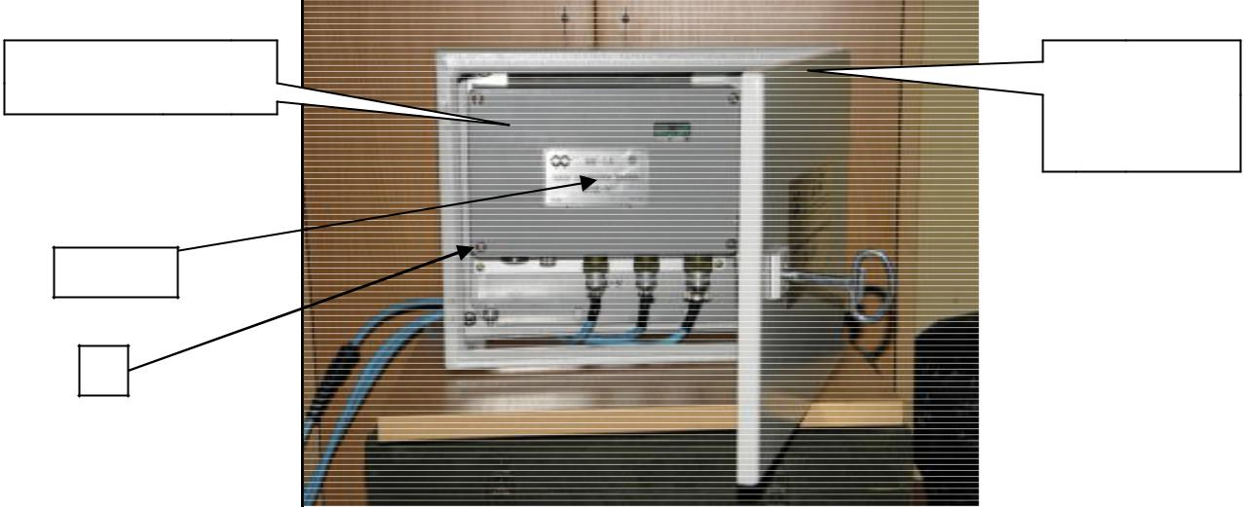

Блок БОД-У | Контейнер
 | защитный

**

*

- - место пломбирования;

- - место для нанесения знака утверждения типа.
Рисунок 1 – Контейнер защитный с БОД-У и места пломбирования от несанкциониро-ванного доступа и нанесения знака утверждения типа
Лист № 2 Всего листов 9

В состав блока БОД-У входят: контроллер метеорологических датчиков КМД-3; датчик абсолютного давления МИДА-ДА-13П; термостатный переключатель 16923WA (устанавли-вают в случае использования анемометра и флюгера).
Комплект метеорологических датчиков, используемых в комплексах МК-14, приведен в таблице 1.
Таблица 1
Измерительный канал | Тип датчи- | Выходной сигнал | Производитель.
Измерительный канал | ка |  | Регистрационный номер
 | HMP155 | сопротивление от | “VAISALA Oyj” Финляндия
 |  | 80 до 120 Ом; | № 38269 от 18.02.2010
температуры и относи- |  | сопротивление от
тельной влажности |  | 80 до 120 Ом
воздуха
воздуха | MP106A, | напряжение от 0 | “Rotronic AG”
 | HygroClip2 | до + 1 В | Швейцария
 |  |  | №39362
температуры воздуха | ТСПТ 304 | сопротивление от | ООО «ПК «Тесей», г. Обнинск
 |  | 80 до 120 Ом | №36244 от 29.09.2009
атмосферного давления | МИДА-ДА- | унифицированный | ЗАО «МИДАУС»,
 | 13П | токовый сигнал от | г. Ульяновск №44075 от
 |  | 4 до 20 мА | 30.09.2011
 | WAA151 | частота | “VAISALA Oyj” Финляндия
скорости ветра | ДВМ | частота | «Сафоновский завод «гид-
скорости ветра |  |  | ромет-прибор»
 |  |  | №21230 от 02.02.2009
 | WAV151 | код Грея | “VAISALA Oyj” Финляндия
направления ветра | ДВМ | код Грея | «Сафоновский завод «гид-
направления ветра |  |  | ромет-прибор»
 |  |  | №21230 от 02.02.2009
мощности амбиентного | УДБГ-01-02 | цифровой код | ЗАО «НПЦ «АСПЕКТ»
эквивалента дозы гам- |  |  | г. Дубна № 30802 от
ма излучения |  |  | 25.03.2008
температуры поверхно- | ТСПТ 300 | сопротивление от | ООО | «ПК | «Тесей»,
сти почвы |  | 80 до 120 Ом | г. Обнинск №36244 от
 |  |  | 29.09.2009
наличия жидких осад- | ДНЖО | логический "0" – | ФГБУ «НПО «Тайфун»
ков |  | до 0,3 В или ло-
 |  | гическая "1" – 5 В

Принцип действия комплексов МК-14 основан на преобразовании выходных парамет-ров датчиков в цифровой код с последующим вычислением физических значений температу-ры, относительной влажности воздуха, атмосферного давления, скорости и направления ветра, мощности амбиентного эквивалента дозы гамма излучения и определении наличия осадков.
Комплексы МК-14 производят:

- обработку электрических сигналов по алгоритмам, рекомендуемым Всемирной Ме-теорологической Организацией, приведенным в «Руководстве по метеорологическим прибо-рам и методам наблюдений» выпуск 2000 г.;
- непрерывный контроль достоверности информации;

- формирование информационного сообщения, содержащего осредненные за 10 мин значения измеряемых параметров и мгновенные значения, передаваемого по запросу в пер-сональный компьютер (ПК) системы по унифицированному интерфейсу RS-485.

Лист № 3 Всего листов 9

Комплексы МК-14 имеют четыре варианта исполнения – комплекс МК-14-1, комплекс МК-14-2, комплекс МК-14-3, комплекс МК-14-4. Варианты исполнения различаются ком-плектностью:
- комплекс МК-14-1 комплектуется датчиками: температуры и относительной влажно-сти воздуха HMP155, скорости ветра WAA151 и направления ветра WAV151, датчиком атмо-сферного давления МИДА-ДА-13П, датчиком наличия жидких осадков;

- комплекс МК-14-2 комплектуется датчиком температуры воздуха типа ТСПТ 304 без измерения относительной влажности, датчиком скорости WAA151 и направления ветра WAV151, датчиком атмосферного давления МИДА-ДА-13П;
- комплекс МК-14-3 комплектуется датчиком температуры и относительной влажности МР106А, датчиком ветра ДВМ, датчиком атмосферного давления МИДА-ДА-13П, устройст-вом детектирования гамма-излучения УДБГ-01-02, датчиком температуры поверхности почвы

ТСПТ 300 и датчиком наличия жидких осадков ДНЖО; - комплекс МК-14-4 комплектуется датчиками температуры и относительной влажно-
сти воздуха фирмы Rotronic МР106А и атмосферного давления МИДА-ДА-13П . Пломбированию от несанкционированного доступа подвергаются БП, БОД-У и кон-

тейнер защитный комплексов МК-14.

Пломбирование БП и БОД-У выполнено битумной мастикой в месте крепления винта крепежного (на рисунках 1, 3 обозначено *).

Контейнер защитный пломбируется стикером защитным, разрушающимся при вскры-тии (на рисунке 4 обозначено *).

Знак утверждения типа средств измерений наносится на табличках, закрепленных на БОД-У, БП (на рисунках 1, 3 обозначено **).
Общий вид комплексов МК-14 приведен на рисунке 2.
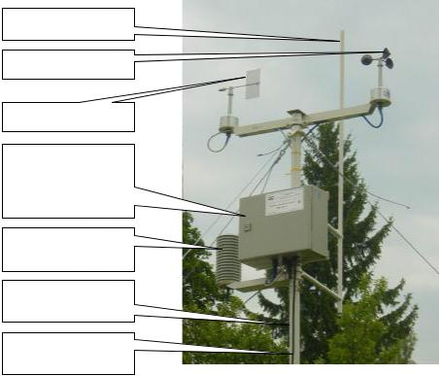
Молниеотвод

Анемометр

Флюгер

Контейнер за-щитный, в кото-ром размещен БОД-У

ДТВ в радиаци-онной защите

Место крепления

ДНЖО

Место крепления УДБГ-01-02

Рисунок 2 - Общий вид комплексов МК-14

Лист № 4 Всего листов 9
**
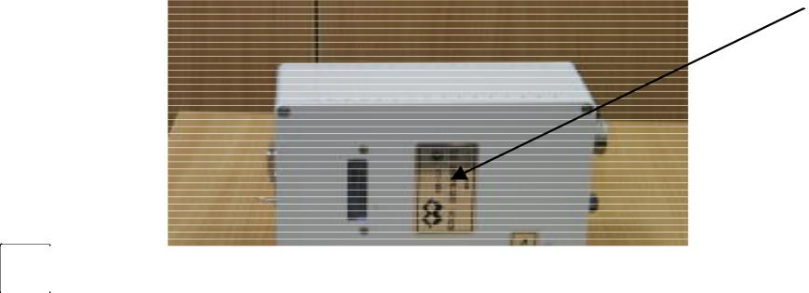

* 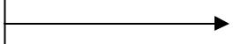


- - место пломбирования;

- - место для нанесения знака утверждения типа.
Рисунок 3 - Внешний вид БП и места пломбирования от несанкционированного доступа и нанесения знака утверждения типа
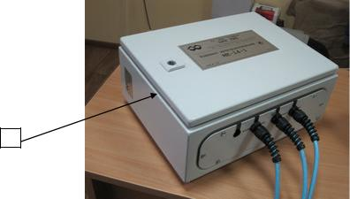

*

* - место пломбирования.

Рисунок 4 - Внешний вид контейнера защитного и место пломбирования от несанкциони-рованного доступа

Программное обеспечение

Программное обеспечение (ПО) комплексов МК-14 состоит из двух компонентов:
а) встроенная программа “МК-БОД” для БОД-У, записанная в микроконтроллер БОД-

У;

б) прикладная программа “МК-Сервис” для ПК, поставляемая в виде исполняемого файла с расширением «.exe».
Программа “МК-БОД” осуществляет:

- автоматическую настройку измерительных каналов и каналов связи комплексов МК-14 при включении питания;
- опрос измерительных каналов;
- пересчёт цифровых кодов аналоговых сигналов, поступающих от датчиков, в значе-ние физической величины;
- вычисление средних значений;
- хранение мгновенных и средних значений измеряемых величин в ОЗУ;
- опрос интеллектуальных датчиков, подключённых к дополнительному цифровому каналу связи;
- передачу информации потребителю по стандартным интерфейсам RS-232 и/или
RS-485.
Лист № 5 Всего листов 9

Программа “МК-Сервис” осуществляет:

- обмен информацией между ПК и комплексами МК-14, задаются параметры опроса;

- настройку конфигурации измерительных каналов;
- запись в комплексы МК-14 коэффициентов для преобразования цифрового кода в фи-зическую величину;
- выбор протокола обмена;
- изменение адреса комплексов МК-14;
- настройку параметров каналов связи;
- установку диапазона допустимых значений для датчиков;
- запись значений измеряемых параметров в файл с заданным периодом;
- отображение значений параметров и графиков для каждого из параметров. Идентификационные данные (признаки) ПО указаны в таблице 2.
Таблица 2

Наименование про- | Идентифика- | Номер версии | Цифровой | Алгоритм вы-
граммного обеспечения | ционное на- | (идентифика- | идентификатор | числения
 | именование | ционный но- | программного | цифрового
 | программно- | мер) про- | обеспечения | идентифика-
 | го обеспече- | граммного | (контрольная | тора про-
 | ния | обеспечения | сумма испол- | граммного
 |  |  | няемого кода) | обеспечения
ПО для обработки элек- | «МК-БОД» | 1.4 | 72BB | CRC16
трических сигналов,
пос-тупающих от изме-
рительных датчиков,
преобразования их в фи-
зическую величину и
выдачу физических ве-
личин по интер-фейсу
RS-485.
Сервисное ПО для об- | «МК- | 2.2 | A4BA1ED9 | CRC32
мена информацией ком- | Сервис»
плексов МК-14 с ПК,
архивирования, прове-
дения поверки и пере-
дачи потребителю изме-
ренных значений

Влияние метрологически значимой части ПО на метрологические характеристики ком-плексов МК-14 не выходит за пределы согласованного допуска.
Защита ПО комплексов МК-14 от непреднамеренных и преднамеренных изменений соответствует уровню «С», согласно МИ 3286-2010.

Метрологические и технические характеристики

Комплексы МК-14 обеспечивают измерение метеорологических физических величин в диапазонах и с погрешностями в соответствии с таблицей 3.

Таблица 3

Наименование измеряемого | Диапазон | Пределы допускаемой абсолютной погреш-
параметра | измерений | ности измерений для исполнений
 |  | МК-14-1 | МК-14-2 |  | МК-14-3 | МК-14-4
1 Температура воздуха, °C | от минус 40 |  |  | ± 0,25
 | до 50

 |  |  |  |  |  |  |  |  |  | Лист № 6
 |  |  |  |  |  |  |  | Всего листов 9
2 | Относительная влажность | от 10 до 98 | ± 5 |  | - |  |  | ± 5
воздуха, %
3 | Атмосферное давление, | от 800 до 1100 |  | ± 0,5 (± 0,375)
гПа (мм рт. ст.) |  | (от 600 до 825)
4 | Скорость ветра V, м/c | от 1,5 до 60 | ± 0,2 · (0,2 + 0,2 ∙ V) |  |  | ± (0,3 + 0,05 ∙ V) |  |  |  | -
5 | Направление ветра, ° | от 0 до 360 |  | ± 3 |  |  |  | ± 10 |  | -
6 | Мощность амбиентного | от 0,1 | - |  | - | ± 20 %* |  |  |  | -
эквивалента дозы гамма из- |  | до 1∙10³
лучения, мкЗв/ч
7 | Температура поверхности | от минус 40 | - |  | - | ± 0,20 |  |  |  | -
почвы, °С |  | до 50
9 | Наличие жидких осадков | да, нет | + |  | - |  |  | + |  | -
* Пределы допускаемой относительной погрешности
Напряжение питания от сети переменного тока частотой (50 ± 1) Гц, В |  |  |  |  |  |  |  | от 187 до 242.
Потребляемая мощность, ВА, не более |  |  |  |  |  |  |  |  |  | 70.
Габаритные размеры и масса составных частей комплексов приведены в таблице 4.
Условия эксплуатации составных частей комплексов:
- температура окружающего воздуха (кроме блока питания БП), °C |  |  |  |  |  |  |  | от минус 40 до 50,
- температура окружающего воздуха для блока питания БП, °C |  |  |  |  |  |  |  | от минус 25 до 50,
- относительная влажность воздуха при температуре 25 °С, %, |  |  |  |  |  |  |  |  |  | до 98.

Знак утверждения типа

Знак утверждения типа наносится на БОД-У, БП и контейнере защитном в месте, пре-дусмотренном КД, методом компьютерной графики с последующим ламинированием и на эксплуатационную документацию в верхней части титульного листа печатным способом.

Комплектность комплексов МК-14

Комплект поставки комплексов МК-14 приведен в таблице 4. Таблица 4
 |  | Габаритные | Масса , | Комплекс метеорологический
Наименование и обозначение | Коли- | Габаритные | Масса , | МК-14-1 |  | МК-14-2 |  | МК-14-3 |  | МК-14-4
составных частей комплексов МК-14 | чество | размеры, мм, не | кг, не
 |  |  |  |  | ИЛАН.416311.004
 |  | более | более
 |  |  |  | - | -01 |  |  | -02 |  | -03
1 Датчик температуры и влажности
ДТВ:
1.1 HMP155 (Vaisala) | 1 | ∅40x279 | 0,25 | + | - |  |  | +** |  | -
1.2 MP106A-T7-W4W (Rotronic) | 1 | ∅15x145 | 0,1 | - | - |  |  | +** |  | +
2 Датчик температуры воздуха ДТ
ИЛАН.405211.006 | 1 | 240х20,5х24 | 0,30 | - | + |  |  | - |  | -

 |  |  |  |  |  |  |  |  |  |  | Лист № 7
 |  |  |  |  |  |  |  |  |  | Всего листов 9
Продолжение таблицы 4
 |  |  | Габаритные | Масса , | Комплекс метеорологический
 | Наименование и обозначение | Коли- | Габаритные | Масса , | МК-14-1 |  |  | МК-14-2 |  | МК-14-3 |  | МК-14-4
составных частей комплексов МК-14 |  | чество | размеры, мм, не | кг, не
 |  |  |  |  |  |  | ИЛАН.416311.004
 |  |  | более | более
 |  |  |  |  | - |  | -01 |  |  | -02 | -03
3 Датчик абсолютного давления МИ- |  |  | Диаметр- 31,5,
ДА-ДА-13ПК-0,25/0,11 МПа-01-М20-Р |  | 1 | Высота - 107 | 0,20 | +* |  | +* |  |  | +* | +*
4 Датчик параметров ветра:
4.1 Анемометр WAA151 (фирма |  |  | Высота – 240; | 0,57
Vaisala) |  | 1 | диаметр – 90 |  | + |  | + |  |  | - | -
4.2 Флюгер WAV151(фирма Vaisala) |  | 1 | Высота – 240, | 0,60 | + |  | + |  |  | - | -
 |  |  | диаметр – 90
 |  |  | Радиус оборота
 |  |  | флюгера-172
4.3 Датчик ветра малогабаритный ДВМ
ЯИКТ.402139.002 |  | 1 | 380х194х412 | 2,00 | - |  | - |  |  | +** | -
5 Устройство детектирования гамма-
излучения УДБГ-01-02
ДЦКИ.418264.002-02 |  | 1 | 155x114x264 | 1,86 | - |  | - |  |  | +** | -
6 Датчик температуры ДТ |  |  | Диаметр – 7
ИЛАН.405211.008 (поверхности почвы) |  | 1 | Высота – 17 | 0,65 | - |  | - |  |  | +** | -
7 Датчик наличия жидких осадков |  |  | Диаметр – 95
ДНЖО ИЛАН.407762.001 |  | 1 | Высота – 65 | 0,4 | +** |  | - |  |  | +** | -
8 Блок обработки данных БОД-У
8.1 ИЛАН.468383.008 |  | 1 | 240х145х85 | 1,6 | + |  | + |  |  | - | -
8.2 ИЛАН.468383.008-01 |  | 1 | 240х145х85 | 1,6 | - |  | - |  |  | + | -
8.3 ИЛАН.468383.008-02 |  | 1 | 240х145х85 | 1,6 | - |  | - |  |  | - | +
9 Блок питания БП:
9.1 ИЛАН.436234.003 |  | 1 | 200х120х80 | 0,5 | + |  | - |  |  | - | -
9.2 ИЛАН.436234.003-01 |  | 1 | 200х120х80 | 0,5 | - |  | - |  |  | + | +
9.3 ИЛАН.436234.003-02 |  | 1 | 200х120х80 | 0,5 | - |  | + |  |  | - | -
10 | Кабель ДВМ/М127 | 1 | 4000 | 0,47 | - |  | - |  |  | + | -
ИЛАН.685661.009
11 | Кабель «WAA151» | 1 | 4500 | 0,52 | + |  | + |  |  | - | -
ИЛАН.685662.004
12 | Кабель «WAV151» | 1 | 4500 | 0,52 | + |  | + |  |  | - | -
ИЛАН.685663.005
13 | Кабель «БП– БОД-У» | 1 |  |  | + |  | + |  |  | + | +
ИЛАН.685662.012 |  |  | *** | ***
14 | Кабель «БДГ» ИЛАН.685661.013 | 1 | 3000 |  | - |  | - |  |  | + | -
15 | Кабель стандартный сетевой | 1 | 1500 |  | + |  | + |  |  | + | +
16 | Кабель связи RS-485
ИЛАН.485661.005 |  | 1 | 5000 | 0,2 | + |  | - |  |  | - | -
17 | Кабель стандартный модемный | 1 | 1500 | 0,25 | - |  | + |  |  | + | +
18 | Диск с копией сервисной программы | 1 | - | - | + |  | + |  | + |  | +
19 | Комплект эксплуатационных
документов согласно ведомости ЭД
ИЛАН.416311.004 ВЭ |  | 1 | - | - | + |  | + |  |  | + | +
20 | Комплект ЗИП согласно |  |  | -
ИЛАН.416311.004ЗИ |  | 1 | - | - | +** |  | +** |  |  | +** | +**
21 | Статические конструкции:

 |  |  |  |  |  |  |  |  |  |  | Лист № 8
 |  |  |  |  |  |  |  |  |  | Всего листов 9
Продолжение таблицы 4
 |  |  | Габаритные | Масса , | Комплекс метеорологический
 | Наименование и обозначение | Коли- | Габаритные | Масса , | МК-14-1 |  |  | МК-14-2 |  | МК-14-3 |  | МК-14-4
составных частей комплексов МК-14 |  | чество | размеры, мм, не | кг, не
 |  |  |  |  |  |  | ИЛАН.416311.004
 |  |  | более | более
 |  |  |  |  | - |  | -01 |  |  | -02 |  |  | -03
21.1 | Контейнер защитный
ИЛАН.305139.004 |  | 1 | 380х300х175 | 7 | + |  | + |  |  | + |  |  | +
21.2 | Крепление контейнера защитного
ИЛАН.301600.017 |  | 1 | 385х45х60 | 0,7 | + |  | + |  |  | + |  |  | +
21.3 | Защита радиационная
ИЛАН.305179.008 |  | 1 | 320х124 | 0,8 | + |  | + |  |  | + |  |  | +
21.4 | Поперечина ИЛАН 301341.001 | 1 | 1800х50х80 | 1,6 | + |  | + |  |  | + |  |  | +
21.5 | Кронштейн анемометра и флюгера
ИЛАН.301569.007 |  | 1 | 920х110х70 | 0,9 | + |  | + |  |  | - |  |  | -
21.6 | Штырь М-127/ДВМ
ИЛАН.713411.003 |  | 1 | 110х100 | 0,6 | - |  | - |  |  | +** |  |  | -
21.7 | Кронштейн ДНЖО
ИЛАН.745242.005 |  | 1 | 300х90 | 0,4 | + |  | - |  |  | + |  |  | -
22 Методика поверки
ИЛАН.416311.004Д28 |  | 1 |  |  | + |  | + |  |  | + |  |  | +
*Датчик установлен в блоке БОД-У ИЛАН.468383.008
** Обозначены составные части комплекса, поставляемые по требованию Заказчика
*** Длина кабеля зависит от размещения составных частей, определяется Заказчиком
Примечания
1 Знаком "+" обозначены составные части, входящие в состав МК-14.
2 Знаком "-" обозначены составные части, не входящие в состав МК-14.
3 По требованию заказчика комплектность может меняться в пределах данного перечня

Поверка

осуществляется по документу ИЛАН.416311.004Д28 «Комплексы метеорологические МК-14. Методика поверки», утвержденному руководителем ГЦИ СИ ФБУ «ГНМЦ Минобороны Рос-
сии» 18.06.2012 г.
Основные средства поверки:
  - измеритель температуры ИТ-2 ИЛАН.411622.001ТУ (регистрационный
- 33784-07), диапазон измерений температуры от минус 50 до 70 °С, пределы допускаемой погрешности измерений ± 0,015 °С;
  - барокамера БКМ-007, диапазон воспроизведения давления от 500 до 1200 гПа;
  - барометр БОП-1М (регистрационный № 26469-04), диапазон измерений давления от 300 до 1100 гПа, пределы допускаемой погрешности измерений давления ± 0,1 гПа;
  - труба аэродинамическая горизонтальная АУ-4 (регистрационный № 41347-09), диа-пазон воспроизведений скорости воздушного потока от 0,1 до 30 м/с, пределы допускаемой погрешности при скорости от 0,1 до 0,3 м/с включительно ± (0,07 + 0,1V) м/с; при скорости свыше 0,3 до 5 м/с включительно ± (0,05 + 0,02V) м/с; при скорости свыше 5 до 30 м/с

± 1,5 %;
  - горизонтальная аэродинамическая труба (регистрационный № 22834-02), диапазон задаваемых скоростей от 4 до 80 м/с, пределы допускаемой погрешности
± (0,003 + 0.015V) %;
  - трубка Пито Прандтля эталонная (регистрационный №37482-08), диапазон измерений от 5 до 60 м/с, пределы допускаемой погрешности определения коэффициента трубки ±1,5 %;

  - анемометр портативный акустический АПА-1/3 (регистрационный № 20728-05), диа-пазон измерений от 0,1 до 20,0 м/с, пределы допускаемой погрешности ±(0,07 + 0,1V) м/с.

  - климатическая камера тепла, холода и влажности типа ЗИКО КХТВ-240
Лист № 9 Всего листов 9

ТУ3614-001-80466333-2007, диапазон воспроизводимой влажности от 10 до 98 %, точность
поддержания влажности ± 2 %; диапазон воспроизводимых температур от минус 70 до | 90
°С, точность поддержания температур ± 1,0 °С;
- генератор влажного газа «Родник-2» 5К2.844.067ТУ (регистрационный № 6321-77), диапазон воспроизведения влажности от 10 до 99 %, пределы допускаемой погрешности воспроизведения ± 0,5 %

- установка для поверки дозиметров гамма-излучения переносная УПГ-П с набором ис-точников гамма-излучения на основе Cs-137 (регистрационный № 44758-10), диапазон мощ-ности амбиентного эквивалента дозы от 10⁻⁶ до 10 ⁻³ Зв/ч, пределы допускаемой погрешности

± 7 % при доверительной вероятности 0,95; - пипетка 2-2-1 ГОСТ29169-91, исполнение 2, класс точности 2, объем 1 мл;
- персональный компьютер, 1000 МГц, оперативная память не менее 256 Мбайт, с операционной системой Windows XP/2000.

Сведения о методиках (методах) измерений

«Комплексы метеорологические МК-14. Руководство по эксплуатации» ИЛАН.416311.004РЭ.

Нормативные и технические документы, устанавливающие требования к комплексам метеорологическим МК-14

«Комплексы метеорологические МК-14. Технические условия» ИЛАН.416311.004ТУ.

Рекомендации по областям применения в сфере государственного регулирования обес-печения единства измерений

Деятельность: в области охраны окружающей среды, по обеспечению безопасности при чрезвычайных ситуациях, в области обороны и безопасности государства, в области гид-рометеорологии.

Испытательный центр

Государственный центр испытаний средств измерений Федеральное бюджетное учре-ждение «Главный научный метрологический центр Министерства обороны Российской Феде-рации» (ГЦИ СИ ФБУ «ГНМЦ Минобороны России»), аттестат аккредитации № 30018-10 от
05.08.2011 г.

Заместитель Руководителя
Федерального агентства по техническому
регулированию и метрологии | __________________ Ф.В. Булыгин
М.п. | «___» ____________ 2013 г.

